安装：yum install

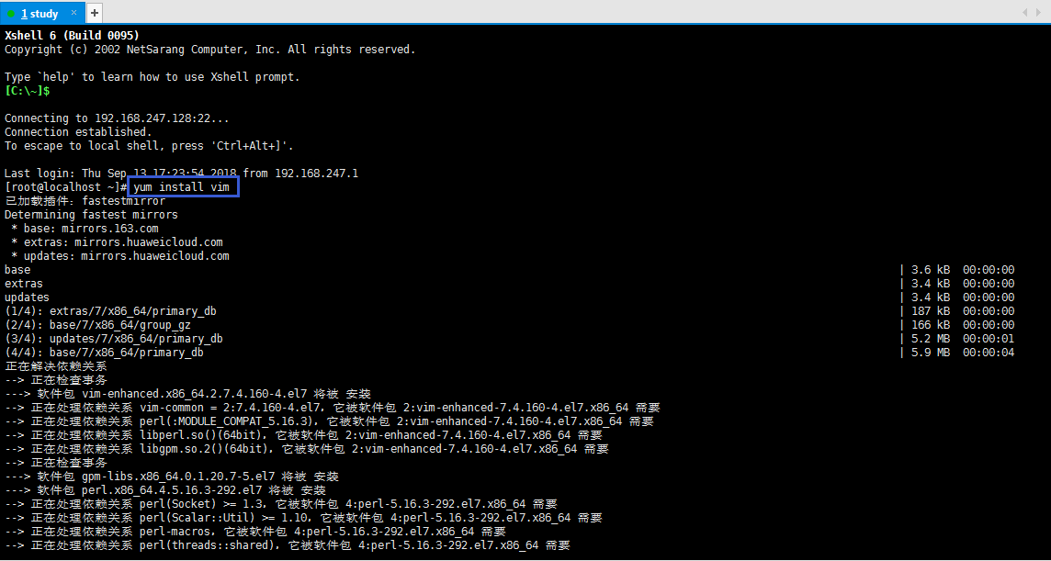

安装，默认y：yum install -y

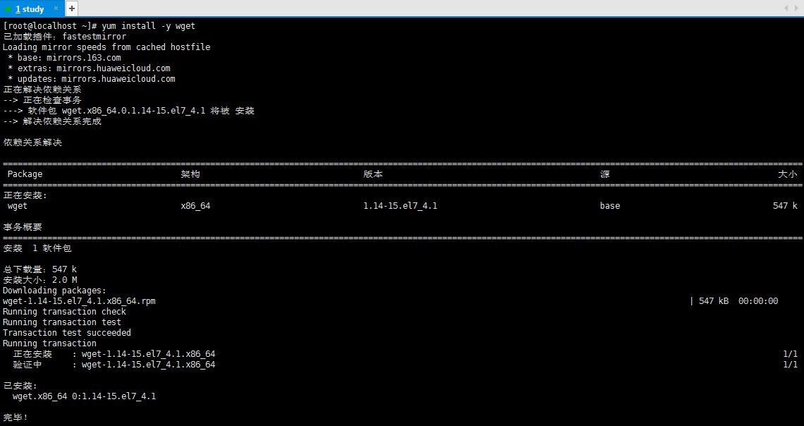

查看文件夹：ll

新建文件夹：mkdir

进入文件夹：cd

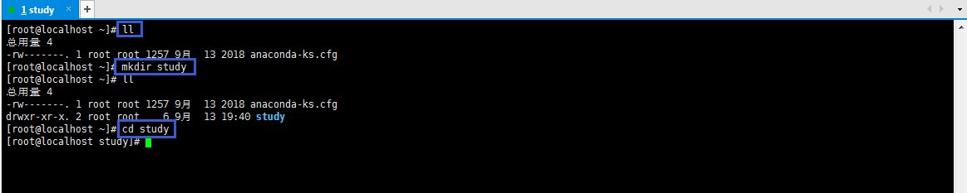

新建/编辑文件：vim

保存并退出：:wq

执行.py文件：python

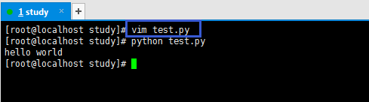

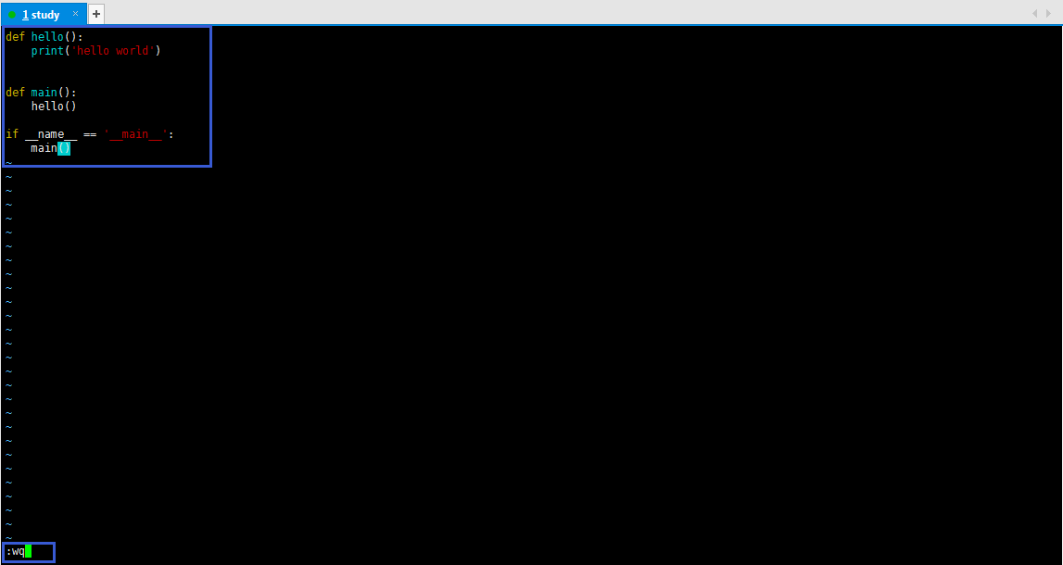

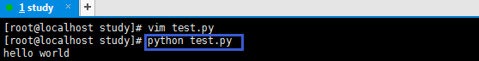

查看文件：cat

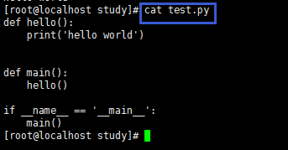

复制文件：cp

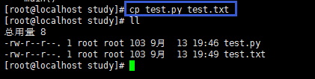

过滤器：grep



查找文件：find

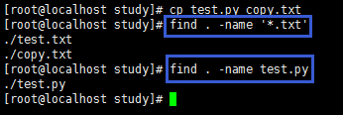

添加用户：useradd



设置权限：chmod、chown

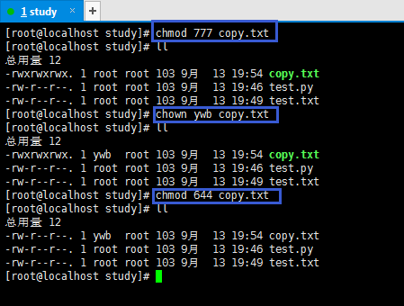

下载：wget -O

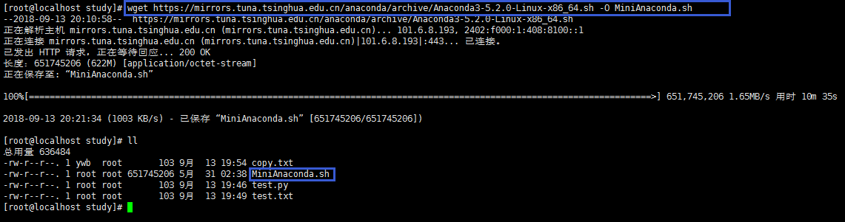

安装.sh文件：sh

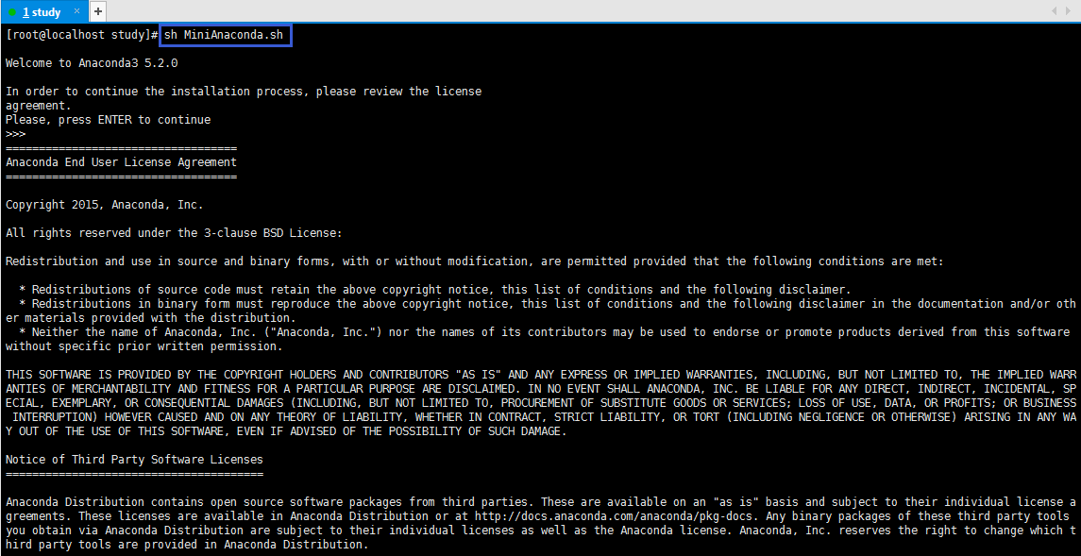

重新加载：source



安装jupyter

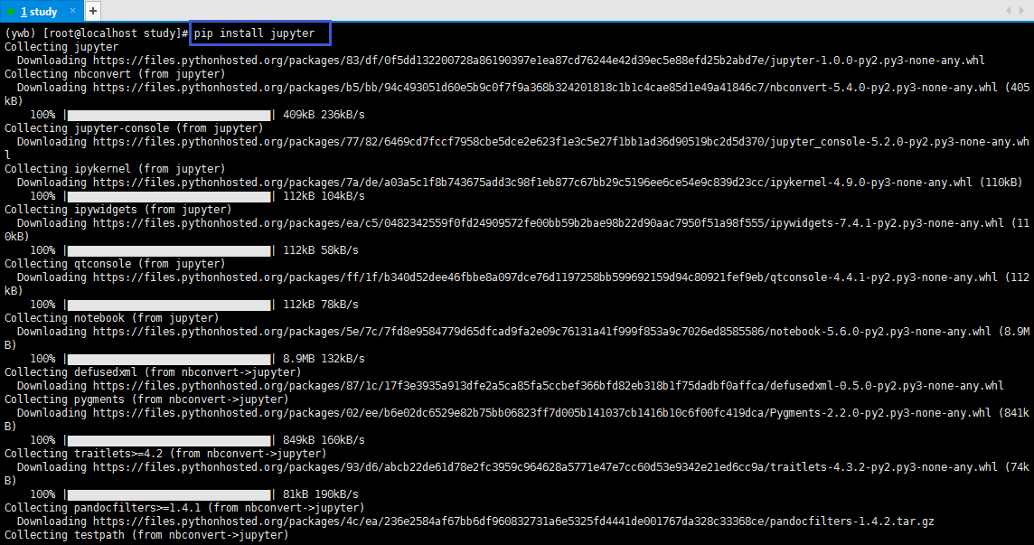

关闭防火墙：systemctl stop firewalld

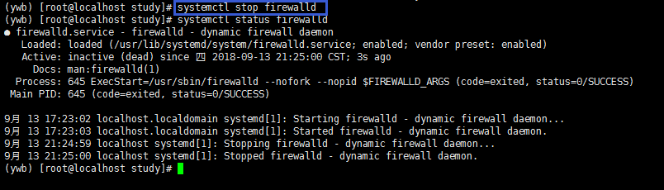

设置jupyter配置文件：jupyter notebook --generate-config

vim /root/.jupyter/jupyter_notebook_config.py

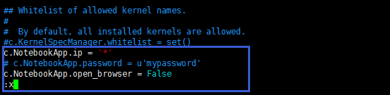

设置jupyter密码：jupyter notebook password

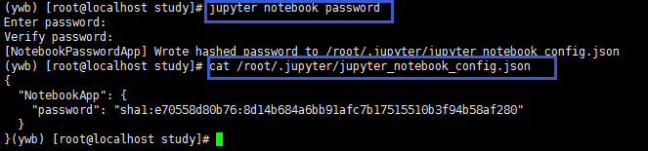

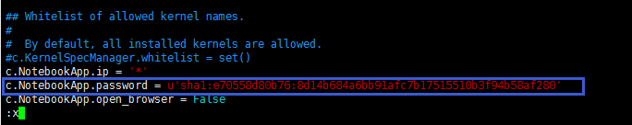

设置jupyter路径：vim /root/.jupyter/jupyter_notebook_config.py

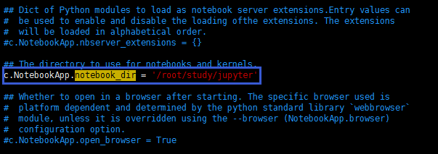

启动jupyter

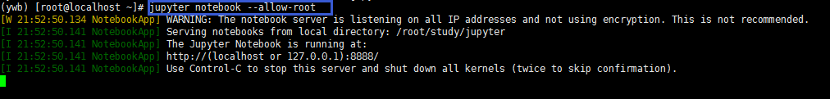

访问jupyter：

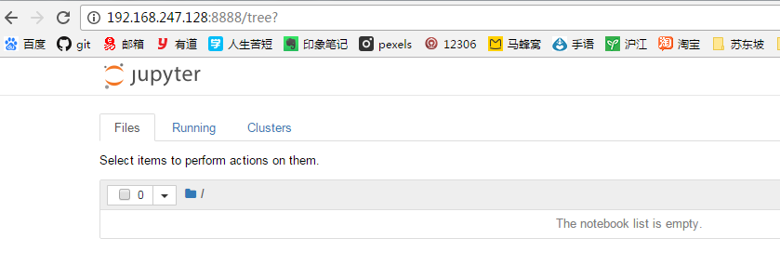

新建一个文件：

